里耶秦简仓廪出入簿阵列

来源出处
里耶古城一号井（部分为护城壕K11/K12）出土，里耶秦简博物馆藏；湖南省文物考古研究所编《里耶秦简（壹）（贰）（叁）》，文物出版社。据博物馆展陈照/正式图版。

图片
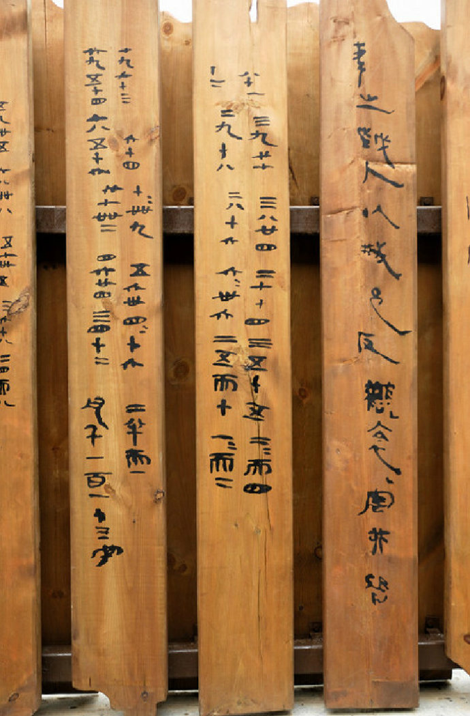
图1 里耶秦简仓廪出入簿阵列。出处：里耶秦简博物馆藏；据展陈照/图版。

释文
多枚仓廪简并列，记粮食出入与年月数字，字大而疏；是县仓会计簿。

文字
该简为秦代迁陵县行政档案，字体属秦隶；同字多写可观察字形稳定度与书手笔意。

书法
章法：条目或数字直行排列，行列紧凑；按统计项或时分段，服务于检索与考课。
笔法：墨色有浓淡，运笔简捷；横画略斜，转折方折，数字写法率意。
结体：字形偏方，字径随内容参差；实用记录不拘工整。
篆隶关系：秦隶体态，结构简省；因是簿籍，书写较公文更见率意。
典型单字写法（参看图2、图3）：
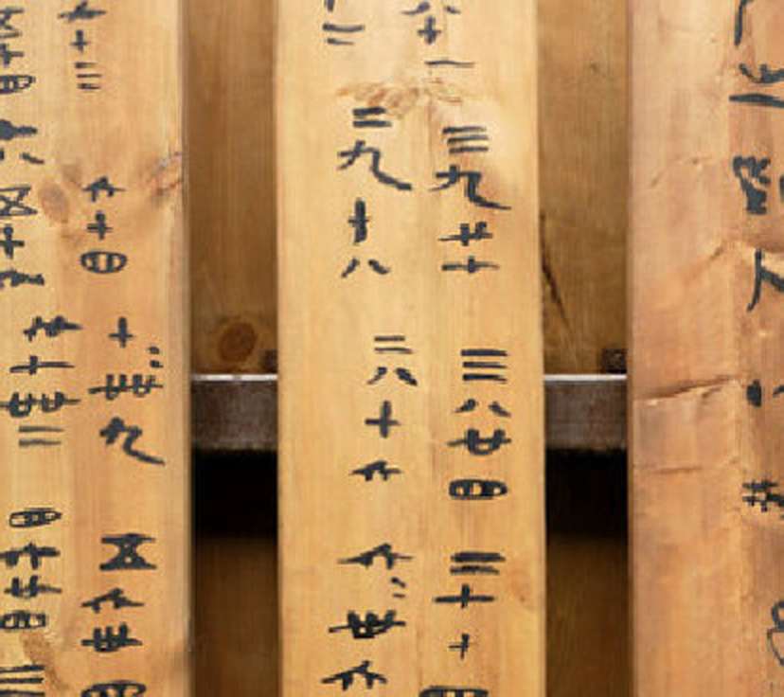
图2 整简局部放大，可见行款笔意。
“仓”：人部横画。
“廪”：广部与禾部。
“出”：山部竖折。
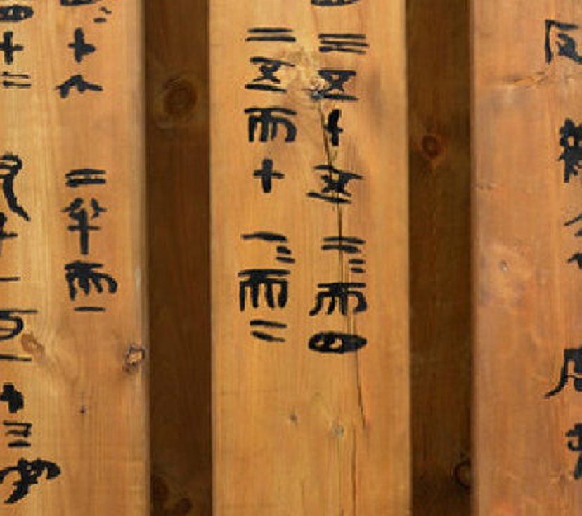
图3 整简局部放大，可见转折与结体。

简牍形制
木质简牍，墨书；为秦代洞庭郡迁陵县官署档案，原出于一号井废弃堆积。

书写方式
毛笔墨书，直行自上而下；按文书类型分栏或分行，便于检索。

美育价值
可观察秦代基层行政文书的实用书风：为办事而写，不为观赏而书；讨论实用书写如何形成秦隶的典型面貌。

